技能比赛项目技术说明——团体项目比赛规程
总分210分
维 护
项 目 | 项目说明 | 备注
内 容 | 考核在规定时间内，按规范操作流程对指定车辆进行维护
计 分 | 满分210分（实际作业项目占90%，安全、工具、设备使用、环境等占10%）；按维修手册规范操作，要求：项目全面，作业规范，工具使用正确
时 间 | 35 分钟
车 型 | 一汽丰田卡罗拉GL 1.6AT 轿车
作业项目 | 按照《维护项目作业表》的具体项目对汽车进行维护
参考资料 | 执委会提供的相关技术文件；  《汽车维修教程》：丰田汽车公司编，高等教育出版社；  第一级（上） 汽车基本常识与工作原理；（物料号20099-00）  第一级（下） 汽车维护操作；（物料号20100-00）  第二级（上） 汽车维修基础；（物料号20101-00）  第二级（中） 汽车动力总成维修；（物料号20102-00）  第二级（下） 汽车电气设备维修；（物料号20103-00）  资料咨询：010-58581493；13911605995
特别说明 | 参赛选手按照规定的顶起位置和顺序，可以自行编写每个位置两人的操作分工和操作顺序，但维护项目不得增减。将《维护项目作业表》预先填写（1，2号选手分别填写各自在每个顶起位置上的作业顺序），并在抽签后当场填写姓名及编号交执委会

总分300（测量100分；拆装100分；故障诊断100分）
一、测量
项 目 | 项目说明 | 备注
内 容 | 气缸筒测量：正确使用各种测量工具及正确读值
计 分 | 满分100分，要求操作规范，量具使用正确，读数准确
时 间 | 20 分钟
发动机 | TJ376发动机缸体
作业项目 | 按照《气缸筒测量作业表》的要求对气缸筒进行相应项目测量、记录及计算
二、拆装
项 目 | 项目说明 | 备注
内 容 | 单缸活塞连杆组拆装含活塞环拆、装、测量（不测曲轴止推间隙和连杆侧隙及油隙，不测量连杆螺栓长度，但检查螺纹状态。活塞环只测量第一道气环。不分解活塞与连杆。）
计 分 | 满分100分，要求操作规范，工具使用正确
时 间 | 30 分钟
发动机 | 丰田 8A发动机（缸盖、油底及集滤器已拆除）
作业项目 | 按照维修手册要求对一个缸的活塞组进行拆装，并分别按照《测量记录表》内容进行相应项目测量、记录
参考资料 | 执委会提供的相关技术文件；《汽车维修教程》第二级（上）、（中）
三、诊断
项 目 | 项目说明 | 备注
内 容 | 故障诊断：按照维修手册流程进行
计 分 | 满分100分，要求操作规范，正确使用诊断仪器，故障点判断准确
时 间 | 30 分钟
车型/发动机 | 一汽丰田卡罗拉GL 1.6AT/丰田 1ZR 1.6发动机
作业项目 | 按照维修手册进行相应项目的故障诊断，确认故障（此项作业表另发）
故障设置范围 | 曲轴位置传感器、凸轮轴位置传感器、进气温度传感器、空气流量计、加速踏板位置传感器、节气门位置传感器、喷油控制电路、点火控制电路、VVT-i控制电路
参考资料 | 执委会提供的相关技术文件；《汽车维修教程》第二级（上）、（中）

技能比赛项目技术说明——机修（个人）项目比赛规程
全国中等职业学校汽车运用与维修技能比赛
车身修复（钣金）比赛方案
一、理论知识竞赛（满分100分，占总成绩20%）
1.考试形式：闭卷笔试
2.考试题型：共80道题。其中：40道判断题（每题1分），30道单项选择题（每题1分），10道多项选择题（每题3分）
3.考试时间：90分钟
4.选用教材：中国汽车维修行业协会组织编写、人民交通出版社出版的《车身修复》教材，由汽车维护与修理杂志社负责发行，联系电话：025-84825381。
5.考试范围：
第一章 车身维修安全知识
第三章 车身结构（其中第四节不考）
第四章 车身材料（其中第四节，第五节不考）
第五章 车身损坏分析
第六章 车身尺寸的测量（其中第七节不考）
第七章 车身校正技术
第八章 车身连接与焊接技术
第九章 车身板件钣金修复（其中第六节、第七节不考）
第十章 车身板件更换 （其中第六节不考）
二、实际操作竞赛（满分100分，占总成绩80%）
1.电子测量项目 （20分）
（1）作业内容：
在30分钟内，对2009款凯美瑞白车身底盘6对12个车身底部测量点（包含2对基准点，4对测量点）测量。
（2）作业要求：
比赛提供3张不同测量点的车身图纸，选手抽签确定比赛用图纸，每个选手独立使用超声波测量系统对要求的测量点进行测量，记录下实际测量的数据（长、宽、高数据）。
（3）评分要点：根据测量系统的使用、测量和数据的准确性来评分。
①测量基准是否找正
②测量点是否正确
③测量探头选用是否正确
④每个测量点的三维数据（长、宽、高）是否与标准数据相符
⑤安全防护是否正确
⑥设备使用是否正确
⑦每个测量数据误差≤±3mm
（4）比赛设备：Bantam-B2E车身校正仪，Bantam-Shark3超声波电子测量
2.电阻点焊项目 （20分）
（1）作业内容：
在30分钟对提供的焊片进行立焊和仰焊（前10分钟为练习时间，提供5片练习焊片，用于选手调整设备进行试焊，该组焊片不记入成绩，但对其他操作规范进行考核。立焊和仰焊比赛时间各为10分钟）。
（2）作业要求：
①2片焊片电阻点焊考核，给选手8个焊片，每2片组成1组，其中用于立焊2组、仰焊2组，共4组。焊接时要求纵向重叠，但要相互错开20mm。焊接姿势为立焊和仰焊（两种姿势焊接时工件高度与选手肩部同高）。选手在每组焊片的重叠处只焊接一个焊点。
②3片焊片电阻点焊考核，给选手12个焊片，每3片组成1组，其中用于立焊2组、仰焊2组，共4组。焊接时要求纵向重叠，但要相互错开20mm。焊接姿势为立焊和仰焊（两种姿势焊接时工件高度与选手肩部同高）。选手在每组焊片的重叠处只焊接一个焊点。
（3）评分要点：
①选手安全防护是否正确
②设备调整是否正确
③焊接缺陷
④焊点大小
⑤破坏性试验后判断焊接的质量
⑥焊片的焊点上有熔穿孔、气孔＞1mm、飞溅物≥3个、焊点颜色全部变蓝等缺陷判定焊片不合格，不再进行测量和破坏性试验评分。
⑦检测焊接点直径≥4mm。
⑧每件焊接作品必须先经过测量评分，合格后再进行破坏性试验评分，不合格不再进行破坏性试验评分。
⑨经扭曲破坏试验后，工件上有≥4mm的孔洞。
⑩经撕裂破坏试验后，工件上有≥5mm的孔洞。
（4）比赛设备：Bantam-fan I电阻点焊机
（5）焊片规格：厚度1mm，尺寸125mm×35mm，材质：低碳普通冷轧钢板
3.气体保护焊 （30分）
（1）作业内容：
在30分钟对提供的焊片进行立焊（前10分钟为练习时间，提供6片练习焊片，用于选手调整设备进行试焊，该组焊片不记入成绩，但对其他操作规范进行考核。比赛时间为20分钟）。
（2）作业要求：
气体保护焊分别考核对接焊、搭接、焊塞焊，焊接时要求使用连续焊方式。
①对接焊：提供6个焊片，3片1组，其中2片焊片长边对接，一片放在下面为衬板，在2个焊片的对接缝上进行焊接，3个焊片焊接在一起,焊缝长度25-38mm。
②搭接焊：提供4个焊片，2片1组，一个焊片搭在另一个焊片上，长边搭接，搭接在焊片中心线处（见下图）。在搭接缝进行焊接，焊缝长度25-38mm。
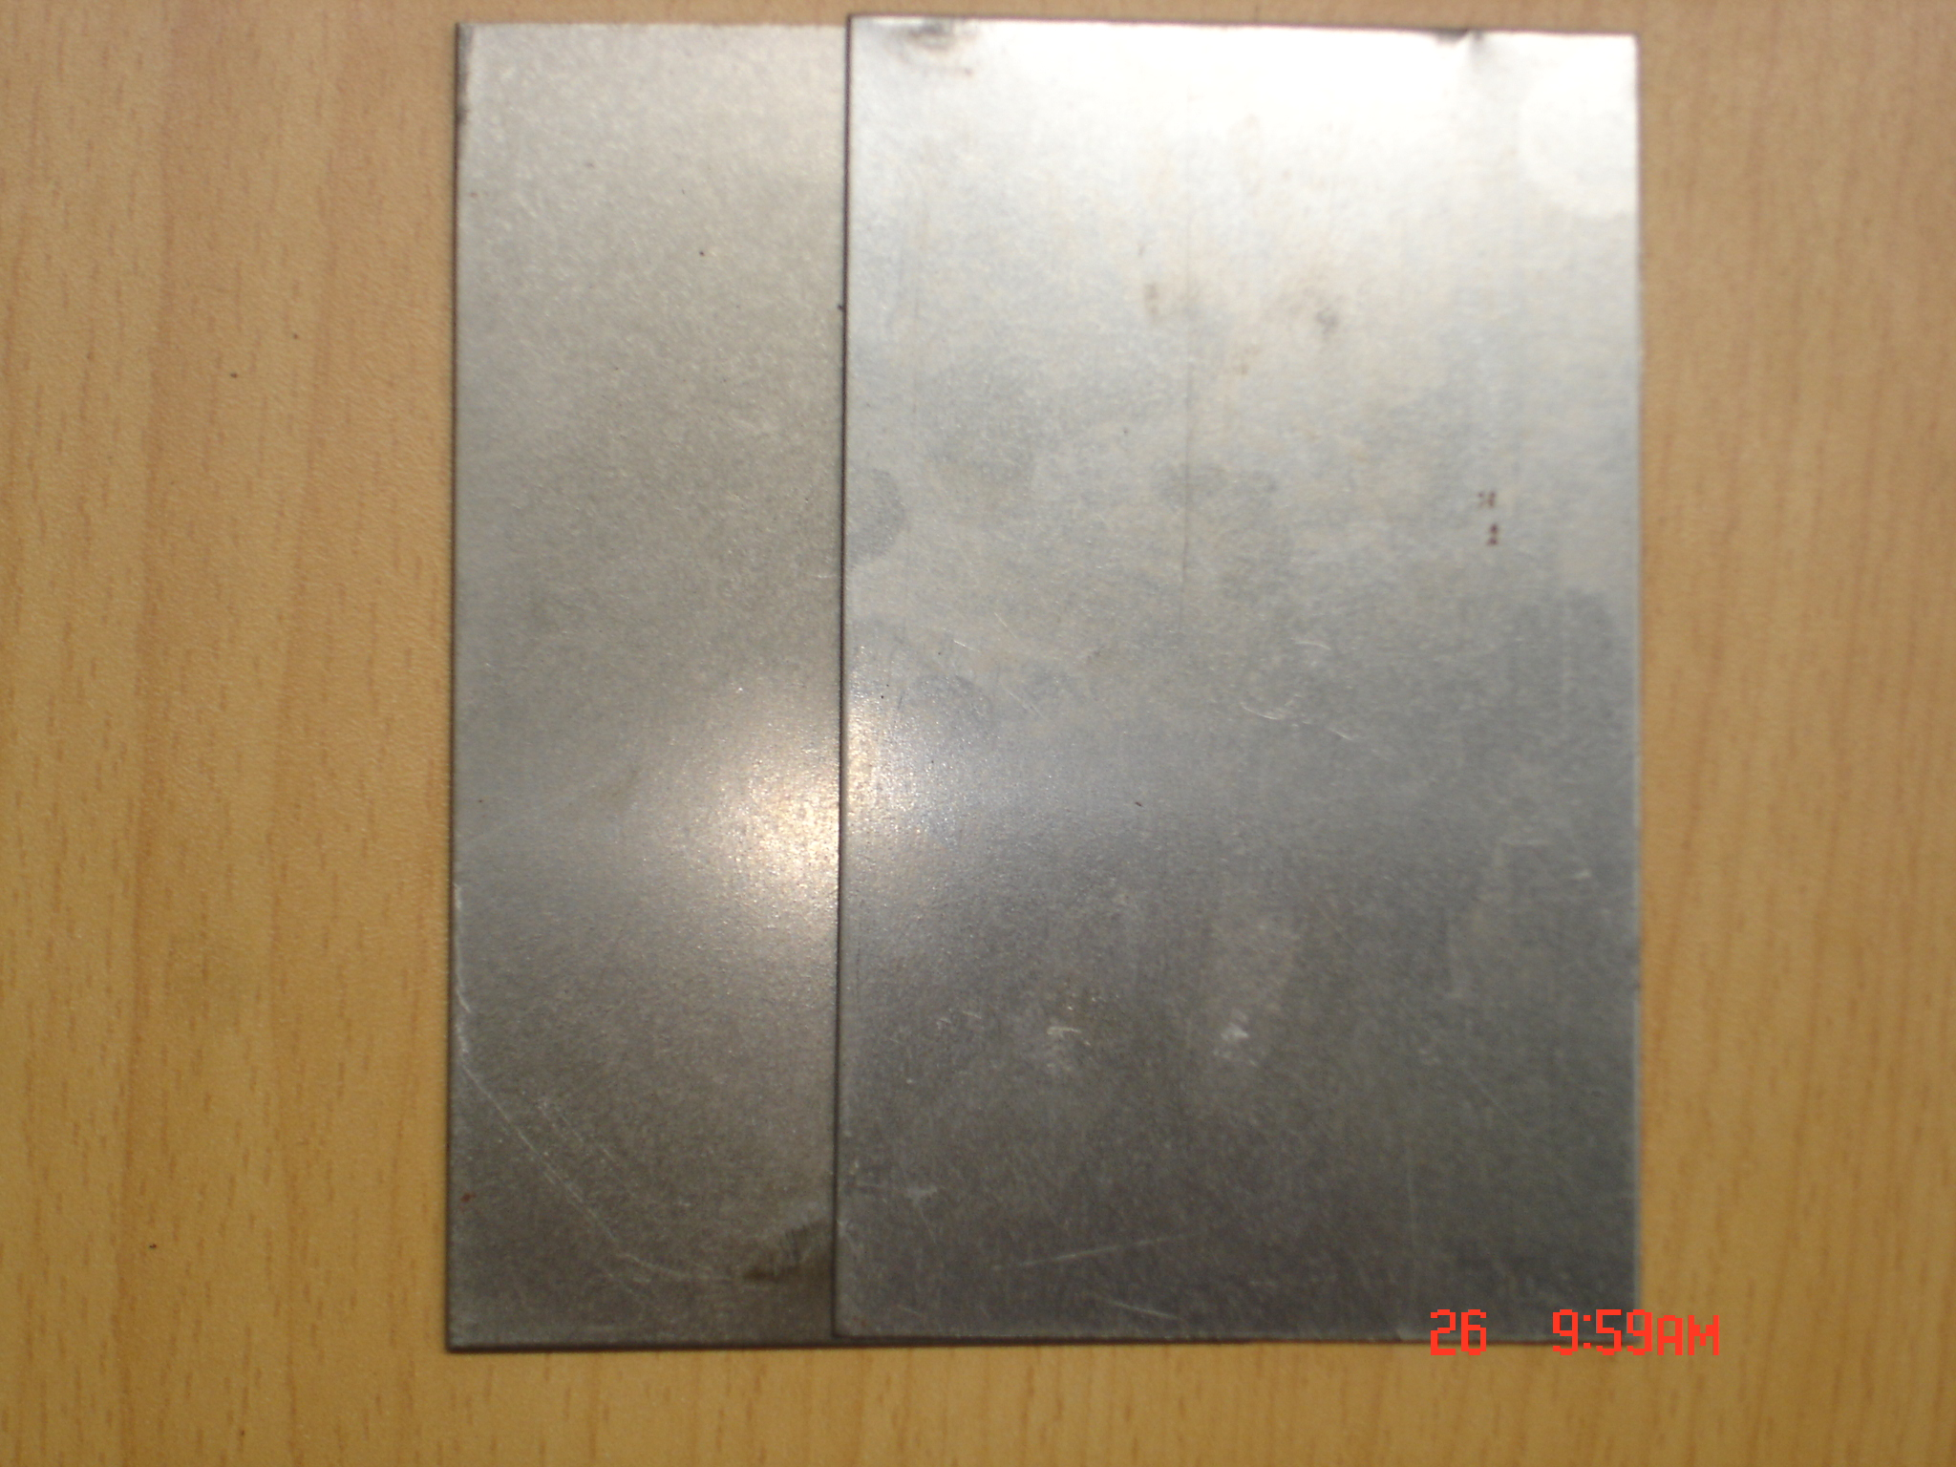
③塞焊：提供4个焊片，每2片1组，每组中有一个焊片有8mm的孔，搭接另一个完整的焊片上，通过对孔焊接把两个焊片焊接在一起。（见下图）
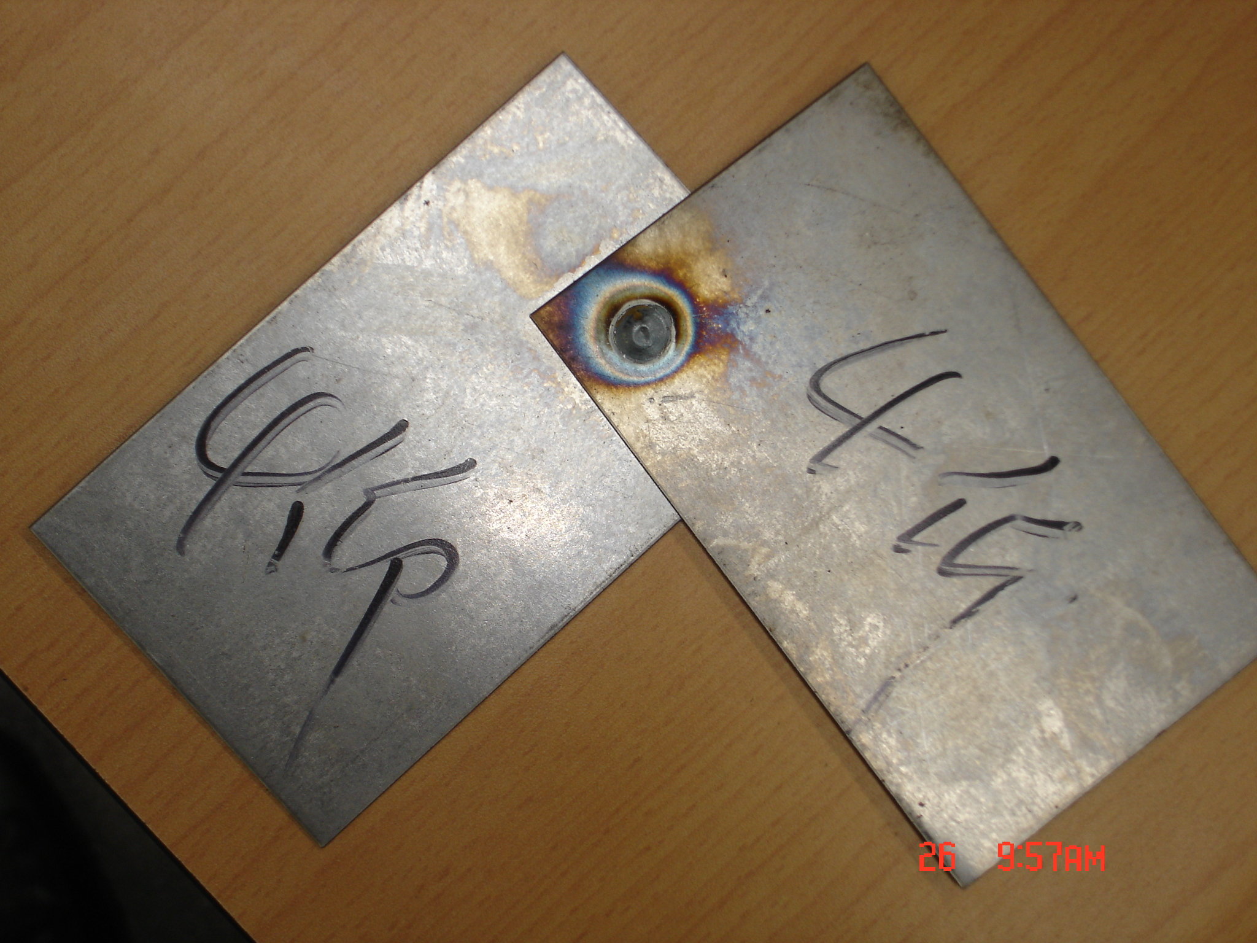
④对接焊、搭接焊和塞焊完成后，选手对每个焊接方式各选择一件焊接成品交给裁判，用于评定。
（3）评分要点：
①选手安全防护是否正确
②设备调整是否正确
③是否有焊接缺陷
④焊缝长度、宽度、高度是否在规定范围内
⑤破坏性试验后焊缝的长度、宽度是否符合要求
⑥焊片的焊疤上有熔穿孔，气孔＞3个，不正确熔化＞1mm，咬边长度＞5mm，二次焊接，飞溅物≥10个等缺陷判定焊片不合格，不进行测量和破坏性试验评分。
⑦搭焊和对接焊的焊疤长度：25mm≤焊疤长度≤38mm
⑧搭焊和对接焊的焊疤宽度：工件正面： 5mm≤焊疤宽度≤10mm
工件背面：焊疤宽度≤5mm
⑨对接焊工件夹缝宽度：2-3mm
⑩塞焊的焊疤直径：工件正面：9mm≤焊疤直径≤12mm
工件背面：焊疤直径≤9mm
焊疤高度：正面焊疤最大高度≤3mm
背面焊疤最大高度≤1.5mm
搭接焊撕裂破坏后，上面的焊片上必须有与焊疤长度相等的缺口
对接焊撕裂破坏后，下面的焊片上必须有与焊疤长度相等的孔
塞焊扭曲破坏后，下面的焊片上必须有直径≥9mm的孔
（4）比赛设备：Bantam气体保护焊机，保护气为25%二氧化碳与75%氩气组成的混合气
（5）焊丝规格：牌号AWS-ER70S-6，直径0.6mm
（6）焊片规格：厚度1mm，尺寸125mm×70mm（无孔），125mm×70mm（有1个8mm的孔），材质：低碳普通冷轧钢板。
4.板外形修复（30分）
（1）作业内容：
在40分钟比赛时间内，对凯美瑞车门外板上的长80mm，深5mm的条型凹陷（漆膜已破坏），进行修复。
（2）作业要求：
选手对凹陷部位先进行分析，然后记号笔选定修复区域，应用气动打磨机清除修复部位的漆膜，再使用外形修复机、钣金锤、垫铁、气吹洗枪等工具对凹陷部位进行拉伸、整形、收火修复等操作，在规定时间内把凹陷恢复到规定形状（门板背面防腐不需要处理操作）。
（3）评分要点：
①安全防护是否正确
②设备调整是否正确
③修复后形状是否与规定形状相符合
④打磨后裸金属为椭圆状，长轴240mm,短轴160mm
⑤凹陷部位修复后高度低于原表面，差值≤1mm。
⑥凹陷部位修复后高度不得高于原表面
⑦凹陷部位修复后不得有孔洞
（4）比赛设备：Bantam-Gys P230外形修复机及整套附件
（5）比赛工具：记号笔、气动打磨机、钣金锤、垫铁、气吹洗枪、钢板尺

全国中等职业学校汽车运用与维修技能比赛
车身涂装（涂漆）比赛方案
一、理论知识竞赛（满分100分，占总成绩20%）
1.试形式：闭卷笔试
2.试题型：共80道题。其中：40道判断题（每题1分），30道单项选择题（每题1分），10道多项选择题（每题3分）
3.试时间：90分钟
4.用教材：中国汽车维修行业协会组织编写、人民交通出版社出版的《车身涂装》教材，由汽车维护与修理杂志社负责发行，联系电话：025-84825381
5.试范围：
第一章 汽车车身结构与维修要求
第二章 汽车车身材料
（其中第一节的‘钢管’、‘型钢’，第二节的‘橡胶’不考）
第三章 金属防腐蚀
第五章 涂料知识
第六章 汽车涂层修补工具及设备
第七章 汽车维修涂装
（其中第六节的‘双工序面漆的喷涂’、‘三工序珍珠漆喷涂’、‘清漆喷涂’，第八节，第十节不考）
第八章 调色理论与实践
第十章 安全生产与个人防护
二、实际操作竞赛（满分100分，占总成绩80%）
- 工件状态：
实际操作竞赛使用已有涂层（包括底漆、中涂、面漆）的车门皮为比赛工件，工件分为以下3个区域：
- 工件区域A，门皮装饰条以上区域；
- 工件区域B，门皮装饰条以下左侧1/2区域；
- 工件区域C，门皮装饰条以下右侧1/2区域；
  - 损伤设置：
- 工件区域B中心位置，人工制作直径约100mm的裸金属作为损伤区域；
- 工件区域C中心位置，人工制作直径约100mm的裸金属，并已完成羽状边打磨及环氧底漆喷涂；
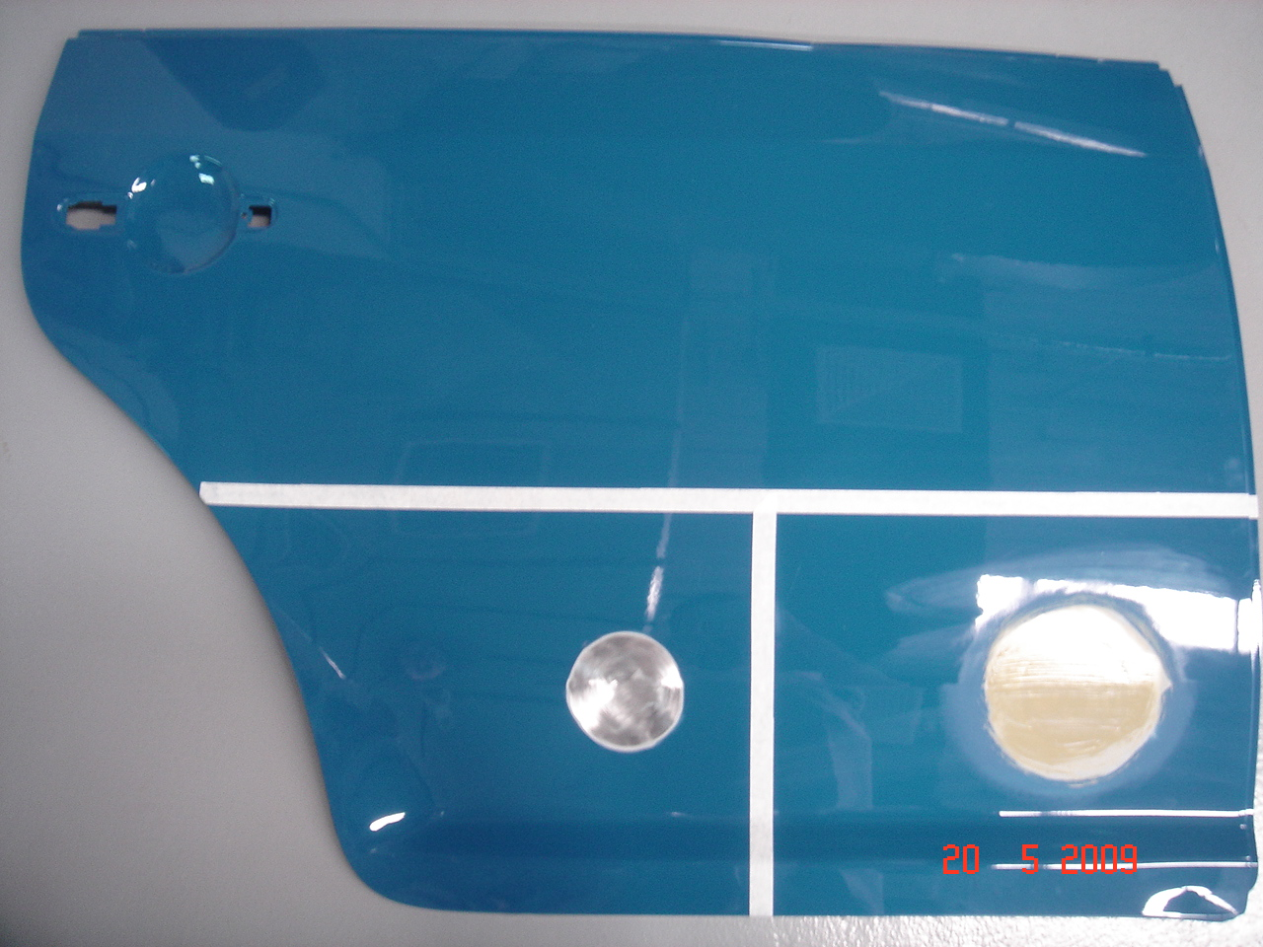

工件A区

工件B区
工件C区

1．损伤处理（分值：40分）
（1）作业内容:
①在20分钟的作业时间内完成A区域的旧漆膜打磨、中途底漆喷涂前贴护工作；。
②在20分钟的作业时间内完成A区域的中途底漆喷涂；
③在45分钟的作业时间内完成B区域的羽状边打磨和C区域的原子灰刮涂、原子灰干磨的作业内容。作业顺序自行选择，中间不间断连续作业。
（2）作业要求：
①针对工件区域A进行干磨作业，使A区达到可喷涂中途底漆的状态；对非涂饰区进行贴护，然后完成喷涂中途底漆的作业。
②针对工件区域B损伤位置打磨羽状边；
③针对工件区域C损伤位置环氧底漆做轻微打磨处理→刮涂原子灰→使用红外线烤灯干燥原子灰→干磨原子灰→干磨原子灰羽状边；
（3）评分要点:
①佩戴合适个人防护用品，安全操作；
②打磨工具操作规范；
③干磨砂纸选用合理；
④羽状边边缘平顺无阶梯。
⑤原子灰添加固化剂配比正确，调和均匀，刮涂部位无原子灰颜色不一致现象；
⑥刮涂区域不超出上层打磨范围；
⑦打磨后的原子灰无划痕、无砂眼，边缘呈羽状，恢复损伤前形状；
⑧贴护方法及范围符合工艺要求、贴护牢固；
⑨中途底漆喷涂手法符合要求；喷涂均匀，无露底，无流挂；
⑩操作完毕后，工位清洁、工具设备复位、废物统一收纳。
2．面漆前处理（分值：10分）
（1）作业内容:
在30分钟的作业时间内完成工件A区域中途底漆干磨作业。
（2）作业要求：
通过中途底漆干磨工作，达到可喷涂面漆的要求；
（3）评分要点:
①佩戴合适个人防护用品，安全操作；
②打磨机操作规范；
③干磨砂纸选用合理；
④打磨后中途底漆表面平滑；打磨彻底，无露底、无桔皮，无磨穿、无划痕；
⑤操作完毕后，工位清洁、工具设备复位、废物统一收纳。
3．素色漆调色（分值：30分）
（1）作业内容:
在45分钟的作业时间内完成素色漆调色作业，以供面漆喷涂使用。
（2）作业要求：
①赛场为选手提供标准色板及200毫升油漆配方；
②选手需根据配方计量调配出油漆→每次倾倒出少量油漆添加固化剂并稀释后，采用试杆施涂方法对比色漆与标准色板的差异→合理添加色母，将色漆调整至与标准色一致。
（3）评分要点:
①佩戴合适个人防护用品，安全操作；
②计量调色流程规范；
③色差判断正确：色母添加合理，掌握干、湿油漆颜色变化；
④漆色准确：所喷涂的车门皮与标准色板色差测量值小；
⑤操作完毕后，工位清洁、工具设备复位、废物统一收纳。
4．单工序面漆喷涂（分值：20分）
（1）作业内容:
在30分钟的作业时间内完成工件A区域单工序面漆作业。
（2）作业要求：
完成面漆喷涂前表面清洁→单工序面漆混合固化剂、稀释剂的正确配比→完成单工序面漆喷涂。
（3）评分要点:
①佩戴合适个人防护用品，安全操作；
②喷涂前表面清洁工作规范；
③对非涂饰面贴护合理，牢固；
④涂膜干燥后，无失光、流痕、露底现象；涂层丰满、均匀、纹理细滑；
⑤操作完毕后，工位清洁、工具设备复位、废物统一收纳。
三、注意事项
（1）本次比赛全部采用PPG工业集团提供的汽车修补漆。
（2）每位参赛选手要自备防毒口罩及规范的安全工作鞋。
（3）每位参赛选手自备刮灰工具（橡胶刮刀不允许使用）。
四、比赛提供的主要设备
（1）调漆设备及标准色卡
（2）调漆电子秤，精度0.1g
（3）干磨设备，可同时接打磨头及干磨手刨
（4）短波红外线烤灯
（5）底漆喷枪，上壶，口径1.7mm
（6）面漆喷枪，上壶，口径1.3mm
（7）烤漆房
（8）压缩空气气源（0.6Mpa）
（9）喷涂作业专用压缩空气油水分离器
（10）打磨架
（11）喷涂架

